STUDI DESKRIPTIF TENTANG SOSIALISASI IMUNISASI KEJAR DALAM MENINGKATKAN KESADARAN WARGA RW 01 KELURAHAN AMPEL

Ageng Putra Pratama¹, Nandika Putri Zurya Razyd², Ratna Pangastuti³
^{1,2,3} Universitas Islam Negeri Sunan Ampel Surabaya

ABSTRAK

Penelitian ini bertujuan untuk mendeskripsikan pelaksanaan sosialisasi imunisasi kejar dan dampaknya terhadap peningkatan kesadaran masyarakat RW 01 Kelurahan Ampel, Surabaya. Latar belakang studi ini adalah adanya resistensi sebagian warga terhadap program imunisasi yang disebabkan oleh faktor keyakinan agama dan budaya, serta penyebaran informasi yang keliru terkait kehalalan dan kodrat ketuhanan. Penelitian ini menggunakan pendekatan deskriptif kualitatif dengan metode studi lapangan. Teknik pengumpulan data dilakukan melalui observasi langsung, wawancara mendalam dengan warga, tokoh agama, kader kesehatan, serta studi dokumentasi dari laporan kegiatan dan data cakupan imunisasi. Hasil penelitian menunjukkan bahwa pendekatan sosialisasi yang berbasis budaya dan agama, seperti pelibatan tokoh agama, penyampaian informasi keagamaan oleh ahli kesehatan Muslim, serta edukasi dari pintu ke pintu, mampu meningkatkan pemahaman dan penerimaan warga terhadap imunisasi. Dalam tiga bulan pelaksanaan program, cakupan imunisasi meningkat dan terjadi penurunan kasus campak baru. Penelitian ini menyimpulkan bahwa kolaborasi antara petugas kesehatan dan tokoh agama lokal merupakan strategi efektif dalam menghadapi resistensi masyarakat terhadap imunisasi di wilayah multikultural. Sosialisasi yang bersifat kontekstual dan berkelanjutan sangat dianjurkan dalam membangun kesadaran kesehatan masyarakat.
.
Kata kunci: imunisasi kejar, sosialisasi kesehatan, masyarakat multikultural, resistensi imunisasi, pendekatan agama.

ABSTRACT

This study aims to describe the implementation of the catch-up immunization socialization and its impact on raising public awareness in RW 01, Ampel Subdistrict, Surabaya. The background of this study stems from community resistance to immunization programs, which is influenced by religious and cultural beliefs, as well as the spread of misinformation regarding the halal status of vaccines and the notion that immunization interferes with divine will. This research uses a qualitative descriptive approach with field study methods. Data were collected through direct observation, in-depth interviews with residents, religious leaders, health cadres, and local health officers, as well as documentation studies of program reports and immunization coverage data. The results show that cultural and religious-based approaches—such as involving local religious leaders, presenting fatwas from Muslim health experts, and conducting door-to-door education—significantly improved community understanding and acceptance of immunization. Within three months of the program’s implementation, immunization coverage increased, and the number of new measles cases declined. This study concludes that collaboration between health workers and local religious figures is an effective strategy to overcome resistance in multicultural communities. Contextual and continuous health education is strongly recommended to build lasting public health awareness.

Keywords: catch-up immunization, health communication, multicultural community, vaccine resistance, religious-based approach.

- PENDAHULUAN
Imunisasi merupakan salah satu bentuk intervensi kesehatan masyarakat yang terbukti efektif dalam menekan angka kejadian penyakit menular, terutama pada anak-anak. Program ini telah menjadi prioritas dalam agenda kesehatan nasional maupun global karena terbukti mampu menurunkan angka kesakitan dan kematian akibat penyakit seperti campak, polio, difteri, dan hepatitis B. Imunisasi tidak hanya memberikan perlindungan individu, tetapi juga menciptakan kekebalan kelompok (herd immunity) yang penting untuk melindungi masyarakat secara keseluruhan, terutama kelompok rentan.
Di Indonesia, Kementerian Kesehatan secara rutin menggencarkan program imunisasi dasar lengkap bagi bayi dan anak-anak. Salah satu bentuk intervensi lanjutan yang dilakukan adalah imunisasi kejar, yaitu pemberian imunisasi kepada anak-anak yang belum mendapatkan vaksin sesuai jadwal yang seharusnya. Program ini sangat krusial untuk mengejar ketertinggalan cakupan imunisasi, terutama pasca-pandemi COVID-19 yang menyebabkan banyak anak tidak terlayani secara optimal dalam program imunisasi reguler. (1,2)
Namun, penerapan program imunisasi tidak selalu berjalan mulus di tingkat masyarakat. Berbagai tantangan kultural, sosial, ekonomi, dan agama seringkali menjadi hambatan dalam pelaksanaan program ini. Salah satu contoh nyata dapat dilihat di RW 01 Kelurahan Ampel, Kecamatan Semampir, Surabaya. Wilayah ini dikenal sebagai kawasan dengan masyarakat multikultural yang memiliki nilai-nilai keagamaan yang kuat dan beragam, serta karakter sosial yang khas. Komunitas di wilayah ini sebagian besar berlatar belakang pesantren dan keturunan Arab, yang menjadikan ajaran agama sebagai pedoman utama dalam kehidupan sehari-hari.
Dalam beberapa tahun terakhir, wilayah RW 01 menunjukkan angka cakupan imunisasi dasar yang rendah, yang berimplikasi pada meningkatnya kasus penyakit seperti campak. Berdasarkan pengamatan lapangan dan data dari Puskesmas setempat, sejumlah anak diketahui belum mendapatkan imunisasi lengkap karena orang tuanya menolak imunisasi. Alasan yang dikemukakan beragam, mulai dari anggapan bahwa imunisasi bertentangan dengan kodrat Tuhan, mengandung zat yang tidak halal, hingga kekhawatiran terhadap efek samping vaksin. Penolakan ini diperkuat dengan beredarnya informasi yang keliru (hoaks) mengenai vaksin, terutama melalui media sosial dan komunikasi antar warga.
Situasi ini menjadi tantangan besar bagi tenaga kesehatan dan pemerintah setempat dalam mencapai target imunisasi. Untuk mengatasi masalah tersebut, dilakukan program sosialisasi imunisasi kejar yang bertujuan untuk memberikan pemahaman kepada masyarakat mengenai pentingnya imunisasi, manfaatnya bagi kesehatan anak, serta membantah hoax yang beredar. Sosialisasi dilakukan tidak hanya melalui penyuluhan medis biasa, tetapi juga dengan pendekatan budaya dan agama yang lebih kontekstual dan partisipatif, seperti melibatkan tokoh agama, tokoh masyarakat, serta menggunakan bahasa lokal yang mudah dipahami.
Penelitian ini dilakukan untuk mendeskripsikan bagaimana pelaksanaan sosialisasi imunisasi kejar di lingkungan masyarakat RW 01 dan sejauh mana program ini mampu meningkatkan kesadaran warga terhadap pentingnya imunisasi. Penelitian ini diharapkan dapat memberikan kontribusi bagi pengembangan strategi komunikasi kesehatan berbasis budaya dalam konteks masyarakat multikultural.

- METODE
Penelitian ini menggunakan pendekatan deskriptif kualitatif dengan tujuan untuk memahami secara mendalam bagaimana proses sosialisasi imunisasi kejar dijalankan di lingkungan masyarakat RW 01 Kelurahan Ampel, serta bagaimana dampaknya terhadap peningkatan kesadaran masyarakat dalam menyikapi pentingnya imunisasi anak. Pendekatan deskriptif kualitatif dipilih karena penelitian ini berfokus pada fenomena sosial yang kompleks dan berhubungan erat dengan nilai-nilai budaya, agama, dan keyakinan masyarakat setempat. Pendekatan ini memungkinkan peneliti untuk menangkap makna, persepsi, dan respons warga secara utuh dalam konteks yang natural.(3)
Penelitian deskriptif bertujuan untuk menggambarkan kondisi dan realitas sosial yang terjadi tanpa melakukan manipulasi terhadap variabel yang dikaji. Dengan menggunakan pendekatan ini, peneliti dapat mengeksplorasi bagaimana persepsi masyarakat terbentuk, bagaimana strategi sosialisasi diterima atau ditolak, serta bagaimana pengaruh lingkungan sosial dan keagamaan memengaruhi pengambilan keputusan terkait imunisasi. Penelitian ini tidak bertujuan untuk menguji hipotesis, melainkan untuk memahami proses sosial secara mendalam berdasarkan data empiris yang diperoleh langsung dari lapangan.
Penelitian dilakukan di wilayah RW 01 Kelurahan Ampel, Kecamatan Semampir, Kota Surabaya. Wilayah ini dipilih secara purposive karena memiliki karakteristik sosial budaya yang unik, yakni masyarakatnya yang multikultural dan religius. Masyarakat di wilayah ini sebagian besar merupakan keturunan Arab dan memiliki latar belakang pendidikan pesantren yang kuat, sehingga nilai-nilai agama menjadi pedoman utama dalam kehidupan sehari-hari. Karakteristik ini menjadikan RW 01 sebagai konteks yang tepat untuk mengkaji bagaimana pendekatan sosialisasi imunisasi dapat disesuaikan dengan kondisi lokal masyarakat yang religius dan multikultural.
Proses pengumpulan data dalam penelitian ini dilakukan dengan menggunakan tiga teknik utama, yaitu observasi partisipatif, wawancara mendalam, dan studi dokumentasi. Observasi partisipatif dilakukan dengan cara mengikuti kegiatan sosialisasi yang diadakan oleh Puskesmas, kader kesehatan, maupun tokoh masyarakat. Peneliti mencatat aktivitas, interaksi, serta respons warga selama kegiatan berlangsung. Observasi ini bertujuan untuk mendapatkan gambaran langsung mengenai dinamika lapangan serta pola komunikasi antara pelaksana program dan masyarakat sasaran.
Wawancara mendalam dilakukan terhadap sejumlah informan kunci (key informants), yaitu warga yang memiliki anak usia imunisasi, tokoh agama yang berpengaruh di wilayah RW 01, kader posyandu, serta tenaga kesehatan dari Puskesmas. Wawancara dilakukan secara semi-terstruktur agar peneliti dapat menggali informasi lebih dalam mengenai pandangan mereka terhadap imunisasi, alasan penolakan atau penerimaan, serta evaluasi mereka terhadap pelaksanaan sosialisasi yang telah dilakukan. Wawancara ini juga membantu dalam menangkap nuansa-nuansa emosional dan kultural yang tidak dapat terlihat melalui observasi saja.
Selain itu, studi dokumentasi dilakukan dengan cara mengumpulkan dan menelaah dokumen-dokumen pendukung, seperti laporan kegiatan imunisasi kejar dari Puskesmas, data cakupan imunisasi di RW 01 selama dua tahun terakhir, materi sosialisasi yang digunakan (leaflet, banner, atau video), serta arsip komunikasi antara kader kesehatan dan tokoh masyarakat. Dokumentasi ini digunakan untuk melengkapi data primer yang diperoleh melalui observasi dan wawancara, serta untuk melakukan triangulasi guna memastikan validitas data.(4)
Untuk meningkatkan kredibilitas dan validitas hasil penelitian, digunakan teknik triangulasi, yaitu membandingkan data dari berbagai sumber dan metode pengumpulan data. Misalnya, temuan dari observasi akan dibandingkan dengan hasil wawancara dan dokumentasi. Selain itu, dilakukan member checking kepada beberapa informan untuk mengonfirmasi hasil wawancara agar sesuai dengan maksud dan pemahaman mereka. Pendekatan ini penting untuk menjaga objektivitas dan akurasi hasil penelitian, terutama dalam konteks masyarakat yang kompleks dan sensitif terhadap isu-isu kesehatan dan keagamaan.
Penelitian ini dilaksanakan dalam kurun waktu Juni hingga Juli 2025, dengan pembagian tahapan meliputi pra-penelitian (koordinasi dan izin lapangan), pengumpulan data, serta analisis awal. Selama periode tersebut, peneliti aktif melakukan kunjungan lapangan, menghadiri kegiatan sosialisasi, serta membangun komunikasi dengan informan kunci secara intensif. Semua data yang diperoleh dianalisis secara tematik, dengan menekankan pada pola-pola sosial yang muncul dalam respons masyarakat terhadap sosialisasi imunisasi kejar.

- HASIL PENELITIAN
3.1 Karakteristik Warga Kelurahan Ampel
RW 01 Kelurahan Ampel merupakan salah satu wilayah yang memiliki kekhasan sosial-budaya yang cukup kuat di Kota Surabaya. Masyarakat di kawasan ini terdiri dari berbagai latar belakang, namun sebagian besar merupakan keluarga besar keturunan Arab serta masyarakat pesantren yang memiliki orientasi religius tinggi. Nilai-nilai keislaman menjadi pondasi utama dalam kehidupan sosial, termasuk dalam pengambilan keputusan terkait urusan kesehatan. Tradisi keagamaan dan pemahaman terhadap ajaran Islam secara literal sangat mempengaruhi cara pandang masyarakat terhadap berbagai program pemerintah, termasuk program imunisasi. Penelitian ini menemukan bahwa dalam komunitas seperti ini, segala sesuatu yang berkaitan dengan tubuh dan kesehatan harus dipastikan tidak melanggar ajaran agama, baik secara hukum syariat maupun keyakinan spiritual.(5)
Masyarakat RW 01 juga cenderung membentuk sistem sosial yang tertutup, di mana informasi lebih sering disebarkan melalui tokoh agama atau tokoh masyarakat dibandingkan media formal. Dalam banyak kasus, tokoh agama lokal memiliki otoritas yang lebih tinggi dibandingkan aparat pemerintah atau petugas kesehatan. Hal ini menyebabkan pendekatan formal dari pemerintah seringkali dianggap kurang relevan atau bahkan menimbulkan resistensi jika tidak dibarengi dengan pemahaman nilai-nilai budaya dan agama yang dianut masyarakat setempat.
3.2 Resistensi Masyarakat Terhadap Program Imunisasi
Salah satu temuan penting dalam penelitian ini adalah adanya resistensi dari sebagian masyarakat terhadap program imunisasi yang dicanangkan oleh pemerintah. Penolakan ini tidak semata-mata berdasarkan ketidaktahuan atau kurangnya akses informasi, melainkan berakar dari keyakinan ideologis dan keagamaan. Beberapa warga mengungkapkan bahwa mereka menolak imunisasi karena menduga vaksin mengandung bahan-bahan yang tidak halal, seperti enzim babi atau alkohol. Kekhawatiran tersebut muncul karena kurangnya transparansi informasi serta tidak adanya jaminan kehalalan dari sumber resmi yang dipercaya masyarakat.
Selain itu, terdapat pula keyakinan bahwa pemberian vaksin kepada anak merupakan bentuk intervensi terhadap kehendak Tuhan. Beberapa informan menyampaikan bahwa sakit dan sehat adalah bagian dari takdir Ilahi, dan manusia tidak seharusnya mencampuri hal tersebut. Dalam pandangan ini, imunisasi dianggap sebagai usaha yang "melawan kodrat", sehingga menjadi tidak layak untuk dilakukan. Ada pula yang menganggap bahwa sistem imun anak harus berkembang secara alami melalui paparan lingkungan, bukan melalui "bantuan buatan" seperti vaksinasi. Pandangan-pandangan ini diperkuat oleh penyebaran informasi yang keliru atau hoaks yang beredar melalui media sosial atau percakapan antarwarga, yang tidak jarang memperkuat sikap penolakan terhadap program imunisasi.

3.3 Strategi Sosial Dalam Membentuk Kesadaran
Menghadapi resistensi ini, Puskesmas Ampel bersama kader kesehatan dan pihak kelurahan menerapkan strategi sosialisasi yang lebih kontekstual dan inklusif. Pendekatan pertama yang dilakukan adalah melibatkan tokoh agama lokal seperti ustaz, pengasuh pesantren, dan dai setempat yang memiliki pengaruh kuat terhadap pola pikir warga. Tokoh-tokoh ini diberi pemahaman mendalam oleh tenaga kesehatan terkait manfaat dan pentingnya imunisasi, termasuk aspek kehalalan vaksin yang digunakan. Strategi ini terbukti efektif karena masyarakat cenderung lebih menerima informasi yang disampaikan oleh figur yang mereka hormati dan percayai.(6,7)
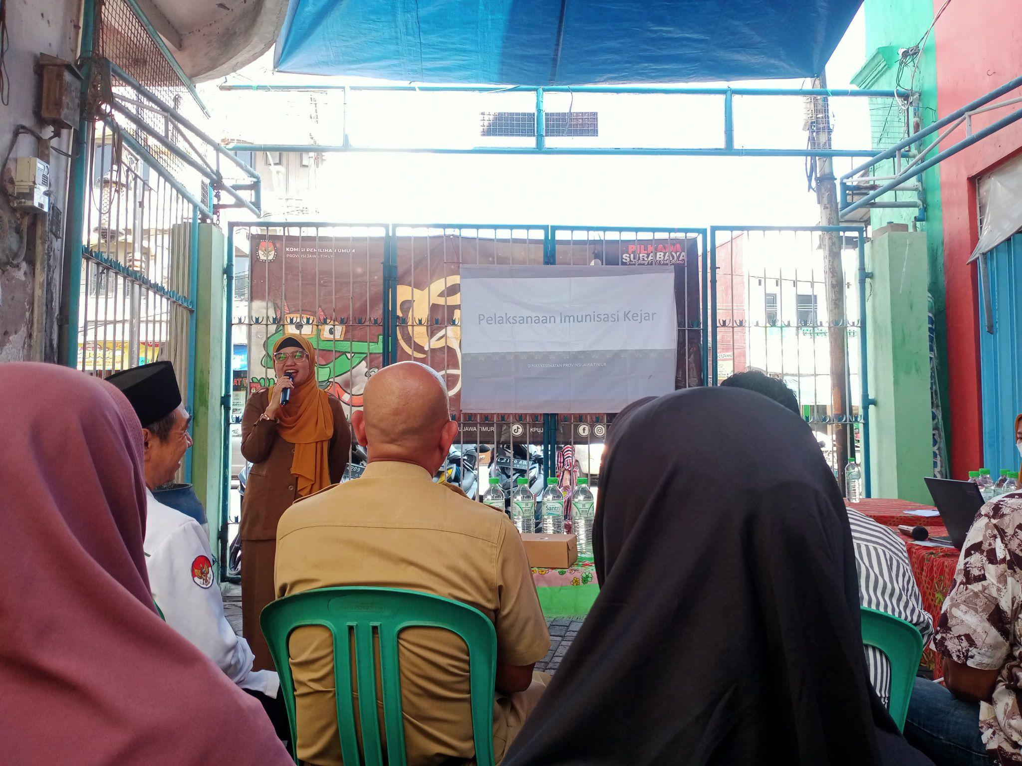
Gambar 1. sosialisasi Imunisasi Kejar Oleh Puskesmas Sidotopo (Sumber Gambar : Dokumentasi Peneliti)

Strategi kedua adalah mengundang ahli kesehatan Muslim yang memiliki kredibilitas dalam bidang kedokteran dan pemahaman syariah, untuk menyampaikan edukasi tentang imunisasi dari perspektif agama. Dalam beberapa kesempatan, dijelaskan bahwa Majelis Ulama Indonesia (MUI) telah mengeluarkan fatwa yang menyatakan bahwa vaksinasi diperbolehkan (mubah) bahkan dianjurkan (mustahabb), karena mencegah penyakit adalah bagian dari menjaga jiwa (hifz al-nafs), salah satu tujuan utama dalam maqasid syariah. Penjelasan ini membantu mengurangi keraguan masyarakat dan membangun kembali kepercayaan terhadap program imunisasi.
Selain pendekatan berbasis agama, dilakukan pula kampanye door-to-door oleh kader posyandu yang merupakan warga lokal dan telah memiliki hubungan sosial yang baik dengan masyarakat. Strategi ini bertujuan untuk menjangkau warga secara personal, menjelaskan program imunisasi kejar dengan bahasa yang sederhana, serta membuka ruang diskusi tanpa paksaan. Para kader juga membagikan leaflet, video edukatif, dan poster visual dalam bahasa Indonesia dan bahasa lokal (terkadang bercampur dengan bahasa Arab atau istilah keagamaan) yang lebih mudah dipahami oleh warga.
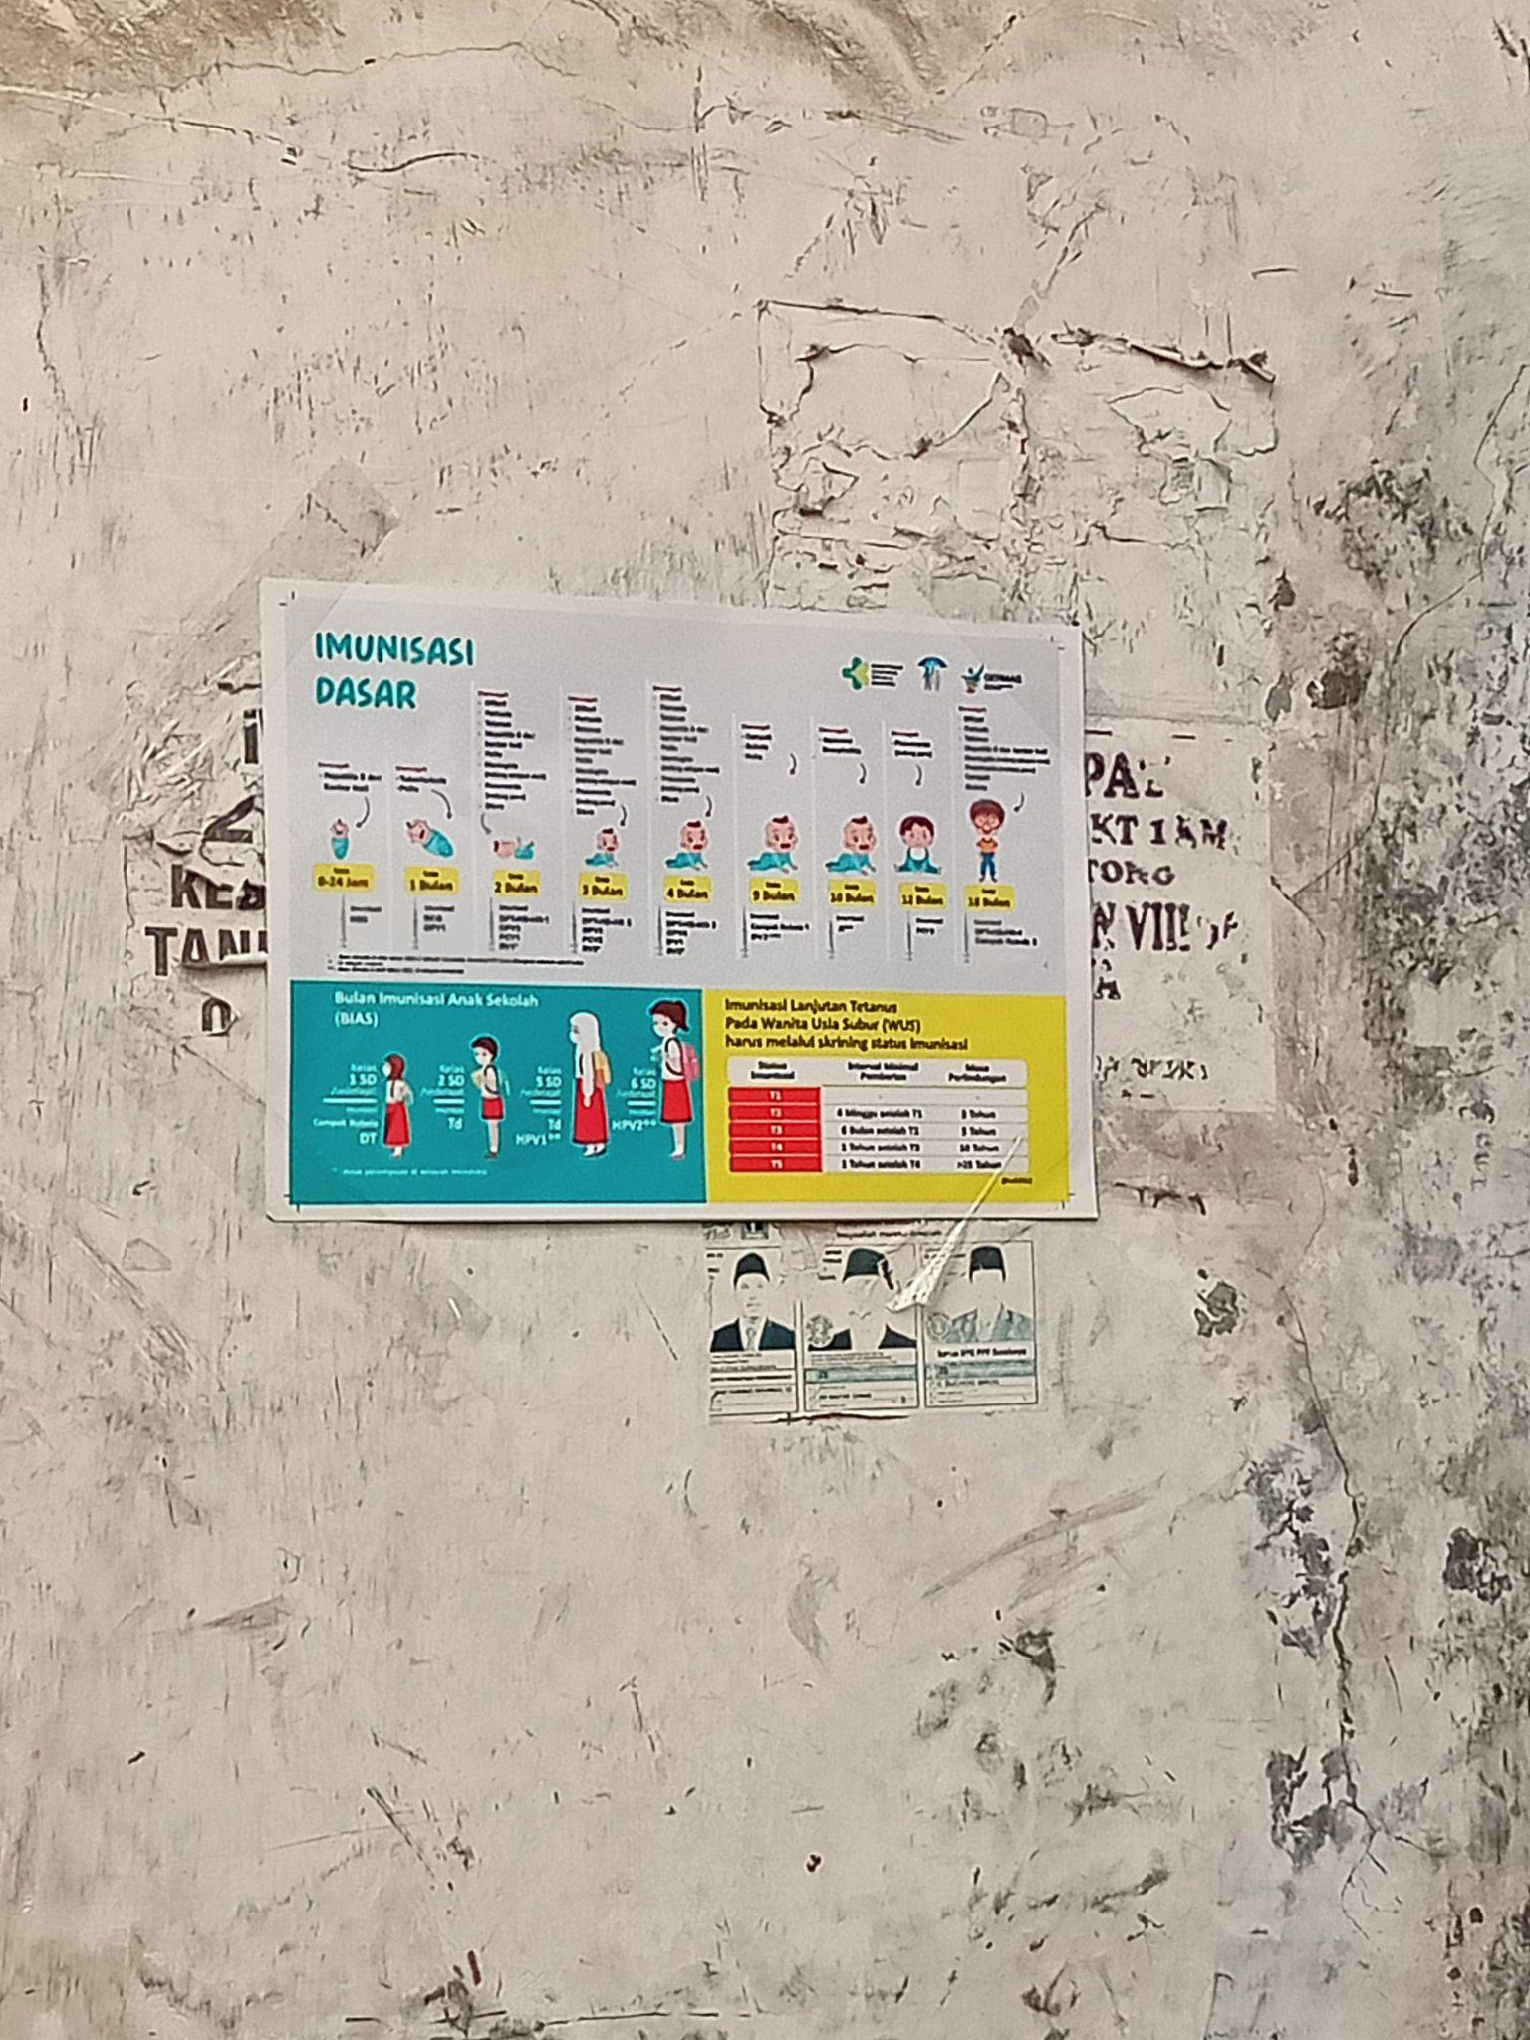
Gambar 2. Pamflet Jadwal Imunisasi Anak (Sumber Gambar: Dokumentasi Peneliti)

Setelah pelaksanaan sosialisasi secara intensif selama lebih dari dua bulan, mulai terlihat adanya perubahan dalam sikap dan kesadaran masyarakat. Data dari Puskesmas menunjukkan bahwa cakupan imunisasi di RW 01 mengalami peningkatan sekitar 20% dalam kurun waktu tiga bulan sejak program imunisasi kejar dilakukan. Sebagian warga yang sebelumnya menolak akhirnya bersedia membawa anak-anak mereka ke posyandu atau layanan kesehatan untuk mendapatkan imunisasi yang tertunda .
Perubahan ini tidak terjadi secara instan, namun merupakan hasil dari proses komunikasi yang konsisten, dialog terbuka, dan pendekatan yang menghormati nilai-nilai lokal. Keberhasilan tersebut juga ditandai dengan penurunan jumlah kasus penyakit menular yang dilaporkan, khususnya campak, yang sebelumnya sempat menjadi wabah kecil di lingkungan RW 01. Selain itu, terjadi peningkatan partisipasi masyarakat dalam kegiatan posyandu dan penyuluhan kesehatan lainnya, yang menandakan tumbuhnya kesadaran kolektif akan pentingnya menjaga kesehatan anak.
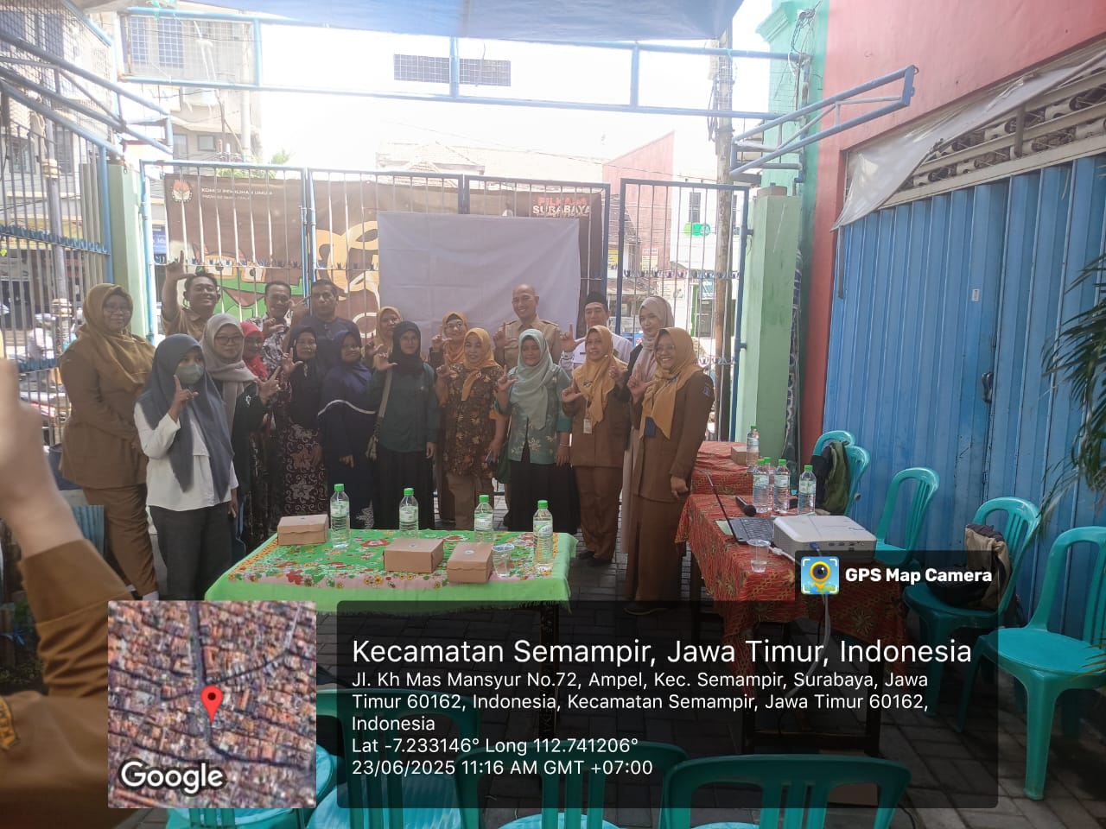
Gambar 3. Foto Bersama Pihak yang Terlibat Sosialisasi Imunisasi Kejar (Sumber gambar: Dokumentasi Peneliti )

- PEMBAHASAN
4.1 Pengaruh Karakteristik Sosial Budaya Terhadap Persepsi Kesehatan
Hasil penelitian ini menegaskan bahwa karakteristik sosial-budaya memiliki peran yang sangat signifikan dalam membentuk persepsi dan perilaku kesehatan masyarakat. RW 01 Kelurahan Ampel merupakan wilayah yang memiliki kekhasan sosial-budaya unik, dengan mayoritas warganya berasal dari keturunan Arab dan memiliki latar belakang pendidikan pesantren. Dalam konteks ini, ajaran agama Islam tidak hanya menjadi pedoman spiritual, tetapi juga menjadi rujukan utama dalam setiap pengambilan keputusan, termasuk pada aspek kesehatan.
Nilai-nilai religius yang dianut masyarakat cenderung menempatkan ajaran syariat di atas pertimbangan medis murni. kepercayaan, nilai, dan norma dalam suatu komunitas dapat membentuk kerangka berpikir yang memengaruhi cara individu memandang penyakit, pengobatan, dan intervensi medis. Di RW 01, prinsip kehalalan dan kesesuaian dengan ajaran agama menjadi filter utama sebelum menerima tindakan medis seperti imunisasi.
Selain itu, masyarakat di kawasan ini membentuk sistem sosial yang relatif tertutup. Informasi lebih sering disebarkan melalui jaringan internal yang terdiri dari tokoh agama, tokoh masyarakat, atau kerabat dekat. Akibatnya, pesan kesehatan dari pihak eksternal seperti pemerintah atau media formal sering kali tidak langsung diterima, bahkan bisa diabaikan jika tidak selaras dengan pandangan tokoh lokal. Kondisi ini selaras di mana kepercayaan dan hubungan sosial menjadi modal utama dalam penyebaran informasi dan pembentukan sikap kolektif.
4.2 Faktor Penyebab Resistensi terhadap Program Imunisasi
Resistensi terhadap imunisasi di RW 01 tidak sepenuhnya disebabkan oleh kurangnya pengetahuan atau akses informasi, melainkan lebih dipengaruhi oleh keyakinan ideologis dan keagamaan. Beberapa warga menolak imunisasi karena mengkhawatirkan kandungan vaksin yang dianggap tidak halal, misalnya mengandung enzim babi atau alkohol. Kekhawatiran ini diperparah oleh minimnya penjelasan resmi yang transparan, serta tidak adanya jaminan kehalalan yang mereka percayai dari sumber otoritatif.(8)
Selain persoalan kehalalan, terdapat pula pandangan teologis bahwa kesehatan dan penyakit adalah bagian dari takdir Allah, sehingga intervensi medis dianggap sebagai bentuk campur tangan terhadap ketentuan Ilahi. Pandangan ini bersinggungan dengan konsep fatalisme dalam sosiologi agama, di mana keyakinan terhadap kehendak Tuhan bisa mempengaruhi penerimaan terhadap tindakan preventif. Sebagian masyarakat meyakini bahwa sistem imun anak sebaiknya berkembang secara alami melalui paparan lingkungan, bukan melalui “bantuan buatan” seperti vaksinasi.
vaccine hesitancy seringkali dipengaruhi oleh kombinasi faktor kognitif, emosional, dan sosial. Dalam kasus RW 01, faktor-faktor ini diperkuat oleh penyebaran informasi keliru (misinformation) dan hoaks yang beredar melalui media sosial maupun obrolan antarwarga. Informasi yang salah ini kerap kali tidak mudah dibantah, terutama jika sudah diinternalisasi oleh tokoh atau figur yang dihormati di komunitas tersebut.
Tokoh agama di RW 01 memiliki pengaruh yang sangat kuat dalam membentuk opini publik. Mereka berperan tidak hanya sebagai pemimpin spiritual, tetapi juga sebagai pengambil keputusan moral yang menentukan sikap komunitas terhadap isu-isu sosial, termasuk kesehatan. Menurut teori komunikasi kesehatan, kredibilitas sumber adalah salah satu determinan utama dalam keberhasilan penyampaian pesan kesehatan. Pesan yang disampaikan oleh sumber yang dipercaya akan lebih mudah diterima dan diinternalisasi oleh audiens.(9)
Dalam konteks RW 01, tokoh agama menjadi cultural broker yang dapat menjembatani gap antara tenaga kesehatan dan masyarakat. Peran mereka penting terutama dalam isu sensitif seperti imunisasi, di mana aspek medis harus dijelaskan selaras dengan nilai-nilai agama. Dengan memberikan ruang dialog yang melibatkan tokoh agama, intervensi kesehatan memiliki peluang lebih besar untuk diterima oleh komunitas.

4.3 Strategi Komunikasi Kesehatan Berbasis Budaya
Puskesmas Ampel bersama kader kesehatan dan pihak kelurahan mengadopsi pendekatan culturally sensitive health promotion dengan menyesuaikan pesan dan metode komunikasi pada nilai, bahasa, dan norma yang berlaku di RW 01. Strategi ini meliputi beberapa tahapan penting:
- Pelibatan Tokoh Agama
Tokoh agama diberikan pemahaman mendalam mengenai manfaat imunisasi, proses pembuatan vaksin, dan jaminan kehalalan berdasarkan fatwa Majelis Ulama Indonesia (MUI). Penekanan pada maqasid syariah, khususnya prinsip hifz al-nafs (menjaga jiwa), menjadi argumen kunci untuk menghilangkan keraguan.
- Edukasi oleh Ahli Kesehatan Muslim
Menghadirkan dokter atau tenaga kesehatan yang memahami syariat Islam meningkatkan kredibilitas informasi. Edukasi yang memadukan argumentasi medis dan keagamaan membantu menjangkau masyarakat yang sebelumnya menolak imunisasi karena alasan ideologis.
- Kampanye Door-to-Door
Kader posyandu yang merupakan warga lokal memiliki akses langsung dan hubungan emosional dengan masyarakat. Pendekatan personal ini memungkinkan diskusi dua arah yang santai, membangun kepercayaan, dan mengatasi resistensi tanpa konfrontasi. Media pendukung seperti leaflet, poster, dan video edukatif yang disesuaikan bahasa dan konteks lokal turut memperkuat pesan.
Data Puskesmas menunjukkan adanya peningkatan cakupan imunisasi sekitar 20% dalam tiga bulan sejak program imunisasi kejar dilakukan. Perubahan ini menandakan keberhasilan adaptasi strategi terhadap konteks lokal. Selain itu, tercatat adanya penurunan kasus penyakit menular seperti campak yang sebelumnya sempat menjadi wabah kecil. Keikutsertaan masyarakat dalam kegiatan posyandu dan penyuluhan kesehatan juga meningkat. Hal ini mencerminkan tumbuhnya kesadaran kolektif akan pentingnya imunisasi sebagai bagian dari upaya menjaga kesehatan anak.
Pencapaian ini tidak lepas dari konsistensi komunikasi, keterlibatan tokoh kunci, dan penghormatan terhadap nilai-nilai budaya. Temuan ini menguatkan argumen bahwa keberhasilan program kesehatan di masyarakat dengan kekhasan budaya tinggi memerlukan pendekatan integratif yang memadukan otoritas medis dan legitimasi budaya-religius.

- KESIMPULAN
Berdasarkan hasil penelitian yang dilakukan di RW 01 Kelurahan Ampel, dapat disimpulkan bahwa program sosialisasi imunisasi kejar yang menggunakan pendekatan budaya dan agama terbukti cukup efektif dalam meningkatkan kesadaran masyarakat terhadap pentingnya imunisasi anak. Karakteristik masyarakat yang religius, terutama dengan latar belakang keluarga pesantren dan keturunan Arab, menjadikan nilai-nilai agama sebagai landasan utama dalam pengambilan keputusan, termasuk dalam hal kesehatan. Dalam konteks ini, keterlibatan tokoh agama yang memiliki pengaruh sosial menjadi faktor kunci dalam membangun kepercayaan dan mengubah persepsi warga yang semula menolak imunisasi karena dianggap bertentangan dengan keyakinan agama atau mengandung unsur yang tidak halal. Melalui pendekatan yang kontekstual dan partisipatif, seperti sosialisasi bersama ustaz setempat, penyebaran informasi yang relevan secara keagamaan, serta kunjungan langsung oleh kader kesehatan, masyarakat mulai menunjukkan perubahan sikap yang positif.

- SARAN
Meskipun demikian, tantangan masih tetap ada. Beberapa warga masih mempertahankan sikap skeptis dan menolak dengan alasan yang berakar kuat pada pemahaman ideologis. Oleh karena itu, upaya peningkatan kesadaran ini harus dilakukan secara berkelanjutan dan tidak berhenti pada satu periode intervensi saja. Pemerintah daerah, khususnya dinas kesehatan, disarankan untuk menjadikan tokoh agama dan tokoh masyarakat sebagai mitra aktif dalam merancang dan melaksanakan program kesehatan yang bersentuhan langsung dengan nilai-nilai lokal. Selain itu, media komunikasi kesehatan juga perlu disesuaikan dengan karakteristik masyarakat sasaran, baik dari segi bahasa, konten, maupun pendekatan visualnya, agar pesan yang disampaikan lebih mudah diterima. Strategi door-to-door yang dilakukan kader kesehatan terbukti membantu menjangkau kelompok warga yang sebelumnya sulit dijangkau oleh metode sosialisasi konvensional. Ke depan, diperlukan upaya yang lebih sistematis dan terintegrasi untuk membangun kesadaran kesehatan masyarakat yang inklusif dan berkelanjutan, serta penelitian lebih lanjut untuk mengevaluasi efektivitas program ini dalam jangka panjang dan di berbagai konteks sosial budaya lainnya.

UCAPAN TERIMA KASIH
Penulis menyampaikan penghargaan dan terima kasih yang sebesar-besarnya kepada berbagai pihak yang telah membantu, mendukung, dan berkontribusi dalam pelaksanaan penelitian ini. Ucapan terima kasih secara khusus ditujukan kepada Kepala Seksi Kesejahteraan Rakyat (Kas RPA) Kecamatan Semampir beserta jajarannya, serta pihak Kelurahan Ampel yang telah memberikan izin, arahan, dan dukungan selama proses penelitian berlangsung.
Penulis juga mengucapkan terima kasih kepada tim Puskesmas Ampel yang telah memberikan data, informasi, dan kesempatan untuk terlibat dalam kegiatan sosialisasi di lapangan. Apresiasi mendalam juga diberikan kepada seluruh rekan-rekan Kuliah Kerja Nyata (KKN) Kas RPA 3 Semampir yang telah bekerja sama, berbagi ide, dan mendukung setiap tahap penelitian ini, baik secara langsung maupun tidak langsung

DAFTAR PUSTAKA
- Afifah N, Marwiji MH. Landasan Sosiokultural dalam Pengembangan Kurikulum PAI pada Mata Pelajaran Al-Qur’an Hadits MTs: Sociocultural Foundations in the Development of Islamic Education Curriculum for the Qur’an and Hadith Subject at Islamic Junior High Schools (MTs). Epistemic: Jurnal Ilmiah Pendidikan. 2025;4(2):183–200. doi:10.70287/epistemic.v4i2.110.
- Anwar C, Farany S. Kepatuhan Masyarakat terhadap Pelaksanaan Social Distancing di Puskesmas Mutiara Pidie. [Internet]. [cited 2025 Jul 11]. Available from: —
- Apriadi BF, Alfiansyah TA, Izzah ZN, Qorina RT, Kencana AT, Tucunan KP. Studi netnografi penerapan skenario kebijakan keruangan COVID-19 di Kota Surabaya. Jurnal Soshum Insentif. 2021;4(2):104–13. doi:10.36787/jsi.v4i2.592.
- Emeraldien FZ, Hayati KR, Nur Diny EH, Adiputro IAS, Lestari AD. Analisis framing terhadap pemberitaan COVID-19 di Okezone.com dan CNNIndonesia.com. Indonesian Journal of Digital Public Relations (IJDPR). 2023;2(1):15. doi:10.25124/ijdpr.v2i1.5553.
- Huda S, Zunairoh Y. Kehadiran mahasiswa IAIN Kediri dalam transformasi nilai (studi kasus di Kelurahan Ngronggo dan Rejomulyo Kota Kediri). JoIEM (Journal of Islamic Education Management). 2024;2(2):67–82. doi:10.30762/joiem.v2i2.3127.
- Mahfuz AG. Hubungan agama dan budaya: tinjauan sosiokultural. 2019;14(1).
- Naqqiyah MS. Analisis framing pemberitaan media online CNN Indonesia.com dan Tirto.id mengenai kasus pandemi COVID-19. Jurnal Kopis: Kajian Penelitian dan Pemikiran Komunikasi Penyiaran Islam. 2020;3(01):18–27. doi:10.33367/kpi.v3i01.1483.
- Nasution F, Sartika M, Dwiky Nanda MF, Nazhira AD. Keragaman sosiokultural masyarakat. Lokakarya. 2023;2(1):71. doi:10.30821/lokakarya.v2i1.2756.
- Yana EF. Faktor personalitas dan sosiokultural dalam pembelajaran bahasa. Journal of Education and Teaching. 2021;2(1):123. doi:10.24014/jete.v2i1.9852.

